**Manual de configuración para el Sistema de soporte de decisiones para la recomendación de una dieta saludable**

Primero, debemos de configurar la base de datos a utilizar para que pueda ser reconocida por el sistema. Para ello debemos dirigirnos a las herramientas administrativas del panel de control y elegir la opción “Orígenes de datos ODBC (64 bits)”

Figura   
Herramientas administrativas

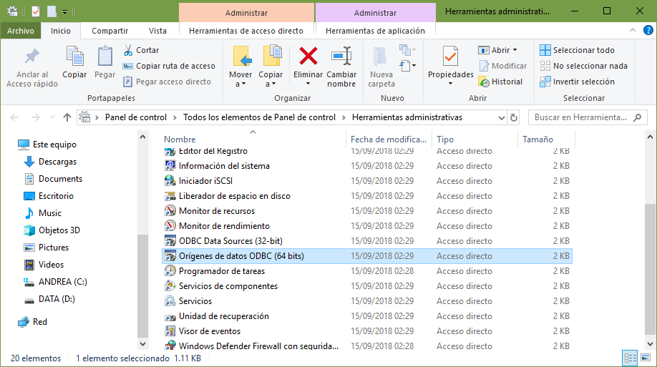

Fuente: Elaboración propia

Una vez dentro, se selecciona la opción “Agregar”:

Figura 2   
Administrador ODBC

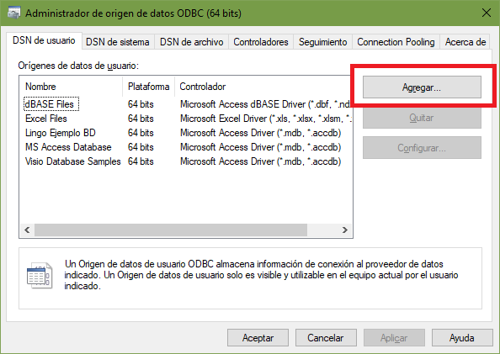

Fuente: Elaboración propia

Se debe buscar el driver para la base de datos Access que debe ser: Microsoft Access Driver (*.mdb, *.accdb):

Figura 3   
Origen de datos

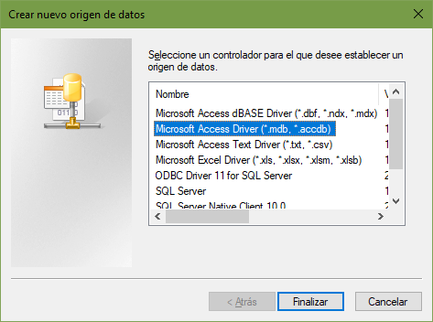

Fuente: Elaboración propia

Es necesario dar el nombre de **“DB_Platos”** a la fuente de datos para que el sistema funcione. Por otro lado, en la sección Database se elige la ruta donde se encuentra el archivo **DB_Platos.accdb** proporcionado.

Figura 4   
*ODBC Setup*

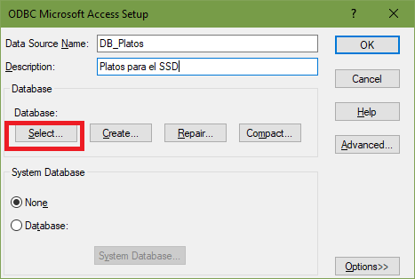

Fuente: Elaboración propia

Figura 5   
*Select Database*

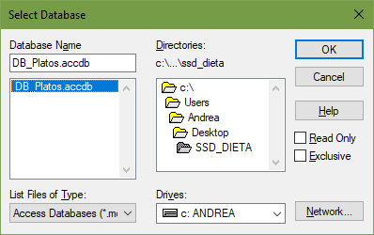

Fuente: Elaboración propia

Figura 6   
*ODBC Setup*

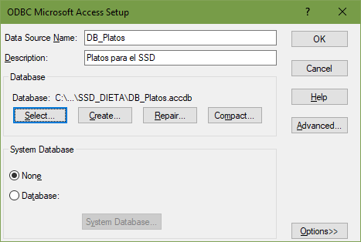

Fuente: Elaboración propia

Posteriormente, dar click en “Ok” y luego en “Aceptar”.

Una vez la base de datos esté configurada, todo está listo para ejecutar el programa. Entonces nos dirigimos a “SSDDietaSaludable.xlsm”.